Hướng dẫn giải bài tập Sách giáo khoa Toán lớp 4: Luyện tập chung chương 1
Hướng dẫn giải tiết LUYỆN TẬP CHUNG (bài 1, 2, 3, 4, 5 SGK Toán lớp 4 trang 35, 36)
BÀI 1. (Hướng dẫn giải bài tập số 1 trang 35/SGK Toán 4)
a) Viết số tự nhiên liền sau của số 2 835 917
b) Viết số tự nhiên liền trước của số 2 835 917
c) Đọc số rồi nêu giá trị của chữ số 2 trong mỗi số sau: 82 360 945; 7 283 096; 1 547 238.
Đáp án:
a) Số tự nhiên liền sau của số 2 835 917 là 2 835 918
b) Số tự nhiên liền trước của số 2 835 917 là 2 835 916
c) 82 360 945 đọc là: Tám mươi hai triệu ba trăm sáu mươi nghìn chín trăm bốn mươi lăm. Giá trị của số 2 là 2 000 000.
7 283 096 đọc là: Bảy triệu hai tăm tám mươi ba nghìn không trăm chín mươi sáu. Giá trị của số 2 là 200 000.
1 547 238 đọc là: Một triệu năm trăm bốn mươi bảy nghìn hai trăm ba mươi tám. Giá trị của số 2 là 200.
BÀI 2. (Hướng dẫn giải bài tập số 2 trang 35/SGK Toán 4)
Viết chữ số thích hợp vào ô trống:
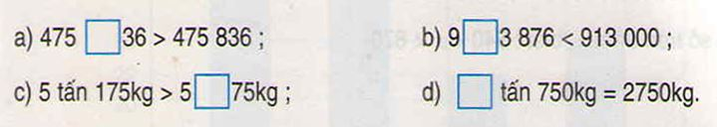
Đáp án:
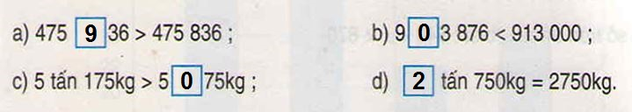
BÀI 3. (Hướng dẫn giải bài tập số 3 trang 35/SGK Toán 4)
Dựa vào biểu đồ để viết tiếp vào chỗ chấm:
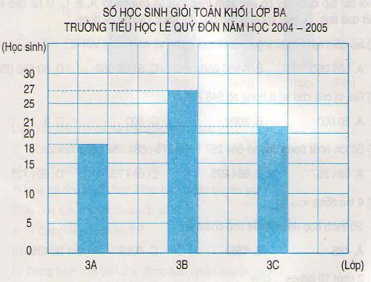
- Khối lớp Ba có ….. lớp. Đó là các lớp:...........................
b) Lớp 3A có …… học sinh giỏi toán. Lớp 3B có…. học sinh giỏi toán. Lớp 3C có …. học sinh giỏi toán.
c) Trong khối lớp Ba: Lớp….. có nhiều học sinh giỏi toán nhất, lớp…. có ít học sinh giỏi toán nhất.
d) Trung bình mỗi lớp Ba có.… học sinh giỏi toán.
Đáp án:
a) Khối lớp Ba có 3 lớp. Đó là các lớp: 3A, 3B và 3C
b) Lớp 3A có 18 học sinh giỏi toán. Lớp 3B có 27 học sinh giỏi toán. Lớp 3C có 21 học sinh giỏi toán.
c) Trong khối lớp Ba: Lớp 3B có nhiều học sinh giỏi toán nhất, lớp 3A có ít học sinh giỏi toán nhất.
d) Trung bình mỗi lớp Ba có số học sinh giỏi toán là:
(18 + 27 + 21) : 3 = 22 (học sinh)
BÀI 4. (Hướng dẫn giải bài tập số 4 trang 36/SGK Toán 4)
Trả lời các câu hỏi:
a) Năm 2000 thuộc thế kỉ nào?
b) Năm 2005 thuộc thế kỉ nào?
c) Thế kỉ XXI kéo dài từ năm nào đến năm nào?
Đáp án:
a) Năm 2000 thuộc thế kỉ XX
b) Năm 2005 thuộc thế kỉ XXI
c) Thế kỉ XXI kéo dài từ năm 2001 đến năm 2100
BÀI 5. (Hướng dẫn giải bài tập số 5 trang 36/SGK Toán 4)
Tìm số tròn trăm x, biết: 540 < x < 870
Đáp án:
Các số tròn trăm lớn hơn 540 và nhỏ hơn 870 là: 600 ; 700 ; 800.
Vậy x là: 600 ; 700 ; 800.
Hướng dẫn giải tiết LUYỆN TẬP CHUNG (TIẾP THEO) (bài 1, 2, 3, 4, 5 SGK Toán lớp 4 trang 36, 37)
BÀI 1. (Hướng dẫn giải bài tập số 1 trang 36/SGK Toán 4)
Mỗi bài tập dưới đây đều kèm theo một số câu trả lời A, B, C, D (là đáp số kết quả tính…). Hãy khoanh vào chữ đặt trước câu trả lời đúng.
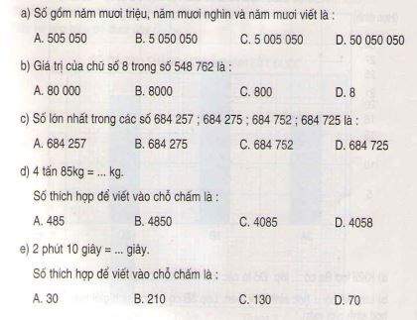
Đáp án:
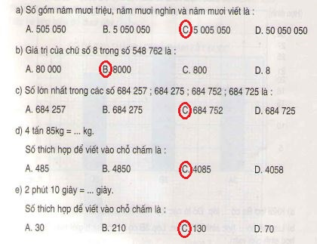
d) 4 tấn = 4000kg
4 tấn 85kg = 4000 + 85 = 4085kg. Vậy, đáp án C là đáp án đúng.
e) 2 phút = 60 x 2 = 120 giây
2 phút 10 giây = 120 + 10 = 130 giây. Vậy, đáp án C là đáp án đúng.
BÀI 2. (Hướng dẫn giải bài tập số 2 trang 37/SGK Toán 4)
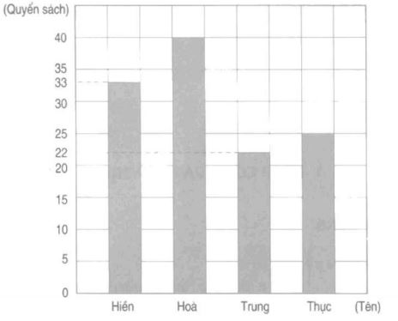
Dựa vào biểu đồ để trả lời các câu hỏi sau:
a) Hiền đã đọc bao nhiêu quyển sách
b) Hoa đã đọc bao nhiêu quyền sách?
c) Hòa đã đọc nhiều hơn Thục bao nhiêu quyển sách?
d) Ai đọc ít hơn Thục 3 quyển sách?
e) Ai đọc nhiều sách nhất?
g) Ai đọc ít sách nhất?
h) Trung bình mỗi bạn đọc được bao nhiêu quyển sách?
Đáp án:
a) Hiền đã đọc 33 quyển sách
b) Hòa đã đọc 40 quyền sách?
c) Hòa đã đọc nhiều hơn Thục số quyển sách là: 40 – 25 = 15 (quyển)
d) Trung đọc được 22 quyền và cũng là người đọc ít hơn Thục 3 quyển sách.
e) Hòa đọc nhiều sách nhất.
g) Trung đọc ít sách nhất.
h) Trung bình mỗi bạn đọc được số quyển sách là:
(33 + 40 + 22 + 25) : 4 = 30 (quyển)
BÀI 3. (Hướng dẫn giải bài tập số 3 trang 37/SGK Toán 4)
Một cửa hàng ngày đầu bán được 120m vải, ngày thứ hai bán được bằng 1/2 số mét vải bán trong ngày đầu, ngày thứ ba bán được gấp đôi ngày đầu. Hỏi trung bình mỗi ngày cửa hàng bán được bao nhiêu mét vải?
Đáp án:
Ngày thứ hai cửa hàng bán được số mét vải là:
120 : 2 = 60 (m)
Ngày thứ ba cửa hàng bán được số mét vải là:
120 × 2 = 240 (m)
Trung bình mỗi ngày cửa hàng bán được số mét vải là:
(120 + 60 + 240) : 3 = 140 (m)
Đáp số: 140m

